Содержание:

Введение

Задание 7. Основные направления инвестирования финансовых средств компании

Задание 32

Список литературы

**Введение**

В современном мире многообразных и сложных экономических процессов и взаимоотношений между гражданами, предприятиями, финансовыми институтами, государствами на внутреннем и внешнем рынках острой проблемой является эффективное вложение капитала с целью его приумножения, или инвестирование.

Экономическая природа инвестиций обусловлена закономерностями процесса расширенного воспроизводства и заключается в использовании части дополнительного общественного продукта для увеличения количества и качества всех элементов системы производительных сил общества.

Источником инвестиций является фонд накопления, или сберегаемая часть дохода, направляемая на увеличение и развитие факторов производства, и фонд возмещения, используемый для обновления изношенных средств производства в виде амортизационных отчислений. Все инвестиционные составляющие формируют таким образом структуру средств, которая непосредственно влияет на эффективность инвестиционных процессов и темпы расширенного воспроизводства.

# 

# Задание 7. Основные направления инвестирования финансовых средств компании

Инвестиционная политика - составная часть общей финансовой стратегии предприятия, которая определяет выбор и способ реализации наиболее рациональных путей расширения и обновления его производственного потенциала.

При выработке инвестиционной политики необходимо предусмотреть:

• достижение экономического, научно-технического и социального эффекта от рассматриваемых мероприятий - для каждого объекта инвестирования используют специфические методы оценки эффективности, а затем отбирают те инвестиционные проекты, которые при прочих равных условиях обеспечивают предприятию максимальную эффективность (рентабельность);

• получение предприятием наибольшей прибыли па вложенный капитал при минимальных инвестиционных затратах;

• рациональное распоряжение средствами на реализацию неприбыльных инвестиционных проектов, т.е. снижение расходов на достижение соответствующего социального, научно-технического или экологического эффекта реализации данных проектов;

• использование предприятием для повышения эффективности инвестиций государственной поддержки в форме гарантий Правительства РФ, бюджетных ссуд и т. д.;

• привлечение субсидий и льготных кредитов международных финансово-кредитных организаций и частных иностранных инвесторов;

• минимизацию инвестиционных рисков, связанных с выполнением конкретных проектов;

• обеспечение ликвидности инвестиций;

• соответствие мероприятий, которые предусматривается осуществить в рамках инвестиционной политики, законодательным и другим правовым актам РФ, регулирующим инвестиционную деятельность.

В зависимости от объектов вложения капитала выделяют реальные и финансовые инвестиции. Под реальными инвестициями понимается вложение средств (капитала) в создание реальных активов (как материальных, так и нематериальных), связанных с осуществлением операционной деятельности экономических субъектов, решением их социально-экономических проблем. Под финансовыми инвестициями понимается вложение капитала в различные финансовые инструменты, прежде всего в **ценные бумаги**.

Классификация инвестиций приведена на рис. 1.

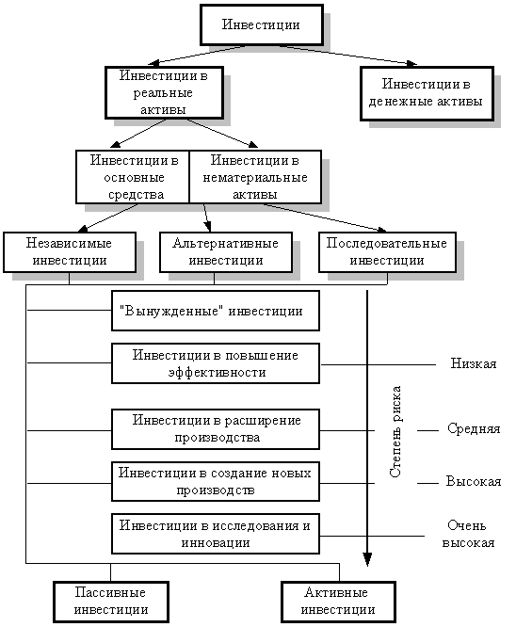

Рис. 1. Классификация инвестиций. Степень риска инвестиций.

Финансовые инвестиции либо имеют спекулятивный характер, либо ориентированы на долгосрочные вложения. Формами финансовых инвестиций являются вложения в долевые и в долговые ценные бумаги, а также депозитные банковские вклады.

Спекулятивные финансовые инвестиции ориентированы на получение инвестором желаемого инвестиционного дохода в конкретном периоде времени. **Финансовые инвестиции**, ориентированные на долгосрочные вложения, как правило, преследуют стратегические цели инвестора, связаны с участием в управлении объекта, в который вкладываются капиталы.

Реальные инвестиции, в свою очередь, подразделяют на материальные (вещественные) и нематериальные (потенциальные). Потенциальные инвестиции используются для получения нематериальных благ. В частности они направляются на повышение квалификации персонала, проведение научно-исследовательских и опытно-конструкторских работ, получение товарного знака (марки) и т. п. Материальные инвестиции предполагают вложения прежде всего в средства производства. Их, в свою очередь, можно подразделить на: (1) стратегические инвестиции; (2) базовые инвестиции; (3) текущие инвестиции; (4) новационные инвестиции. Назначение этих инвестиций и их роль в наращивании производственного потенциала различны.

Стратегические инвестиции — это инвестиции, направленные на создание новых предприятий, новых производств либо приобретение целостных имущественных комплексов в иной сфере деятельности, в иных регионах и т. п.

Базовые инвестиции — это инвестиции, направленные на расширение действующих предприятий, создание новых предприятий и производств в той же, что и ранее сфере деятельности, том же регионе и т. п.

Текущие инвестиции призваны поддерживать воспроизводственный процесс и связаны с вложениями по замене основных средств, проведению различных видов капитального ремонта с пополнением запасов материальных и оборотных активов.

Новационные инвестиции можно подразделить на две группы: (а) инвестиции в модернизацию предприятия, в том числе в техническое переоснащение в соответствии с требованиями рынка, и (б) инвестиции по обеспечению безопасности в широком смысле слова. Речь идет об инвестициях, связанных с включением в состав предприятия технологических структур, гарантирующих бесперебойное и эффективное обеспечение производства необходимыми сырьем, комплектующими, обслуживанием технологического производства (ремонт, наладка, разработка технической документации и т. п.).

Для каждого из выделенных видов, типов инвестиций характерны свои уровни риска. Так, например, среди материальных инвестиций наиболее высокий уровень риска характерен для инвестиций по созданию новых предприятий, производств и наименьший уровень — для текущих **инвестиций**.

Зависимость между типом инвестиций и уровнем их риска прежде всего определяется возможностью прогноза состояния внешней для инвестора среды после завершения инвестиций. В нашем случае создание новых предприятий, новых производств, как правило, связано с освоением, выпуском новых видов продукции (услуг) для рынка. Однако поведение рынка на перспективу трудно предвидеть, поскольку оно характеризуется высокой степенью неопределенности. В то же время повышение эффективности существующего производства посредством текущих инвестиций, как правило, связано с минимальными опасностями негативных последствий для инвесторов.

По характеру участия инвестора в инвестиционном процессе инвестиции подразделяются на прямые и косвенные (опосредованные). Прямые инвестиции предполагают прямое, непосредственное участие инвестора во вложении капитала в конкретный объект инвестирования, будь то приобретение реальных активов, либо вложение капитала в уставные фонды организации. Косвенные (опосредованные) инвестиции предполагают вложения капитана инвестора в объекты инвестирования через финансовых посредников (институциональных инвесторов) посредством приобретения различных финансовых инструментов.

В экономической литературе часто можно встретить деление инвестиций на прямые и портфельные. При этом под прямыми инвестициями понимают «непосредственное вложение средств в производство, приобретение реальных активов. Портфельные инвестиции осуществляются в форме покупки ценных бумаг». Такая трактовка прямых и портфельных инвестиций хотя и является достаточно распространенной, но она не вполне корректна. Если не считать некоторых нюансов, то здесь прямые инвестиции по существу отождествляются с реальными инвестициями, а портфельные — с финансовыми. На самом деле портфельные инвестиции представляют собой диверсификацию вложений капитала инвестора в различные объекты инвестирования и прежде всего в различные финансовые инструменты. Объектами портфельного инвестирования, как правило, выступают различные ценные бумаги, банковские депозитные вклады, иностранная валюта. Соответственно в состав инвестиционного портфеля могут входить как прямые, так и косвенные опосредованные инвестиции. Прямые и портфельные инвестиции имеют различный смысл для инвестора и получателя инвестиций (предприятия).

# Задание 32

*Средняя инфляция в месяц составляет 0,4%, а ставка по депозиту с ежеквартальным начислением процентов составляет 8% годовых. Какой реальный доход получит вкладчик от размещения 3000 р. на депозит (на год).*

***Решение.***

1. Средняя инфляция в месяц составляет t = 0,4% = 0,004; тогда индекс цен за год составит:

Ityear = (1 + t)n1 = (1 + 0,004)12 = 1,04907

(n1 = 12 – число периодов в году, за которые подсчитывается инфляция)

2. Ставка по депозиту с ежеквартальным начислением процентов составляет rкв = 8% / 4 = 2% = 0,02 в квартал (n2 = 4 – число периодов в году, за которые подсчитывается доходность); тогда индекс доходности вклада за год составит:

Iryear = (1 + r)n2 = (1 + 0,02)4 = 1,08243

3. Таким образом, индекс реальной доходности составит:

IPreal = Iryear / Ityear = 1,08243 / 1,04907 = 1,0318,

что дает прирост в (IPreal – 1) = 1,0318 – 1 = 0,0318 = 3,18%,

т.е., реальный доход составит 3000*0,0318 = 95,4 р.

# Список литературы:

1. Н.Н. Никулина, Д.В. Суходоев, Н.Д. Эриашвили, Финансовый менеджмент организации. Теория и практика Издательство: Юнити-Дана, 2009 г.
2. Н.В. Никитина Финансовый менеджмент Издательство: КноРус, 2009 г
3. Балабанов И.Т. Основы финансового менеджмента. Учебное пособие. - М.: Финансы и статистика, 2006.
4. Крейнина М.Н. Финансовый менеджмент. - М.: Дело и сервис, 2008.
5. Уткин Э.А. Финансовый менеджмент. Учебник для вузов. - М.: Изд-во <Зерцало>, 2007. - 272 с.
6. Финансовый менеджмент: теория и практика: Учебное пособие / Под ред. Е. Стояновой. - М.: Перспектива, 2006.
7. Шеремет А.Д., Сайфулин Р.С. Методика финансового анализа. - М.: ИНФРА-М, 2005.